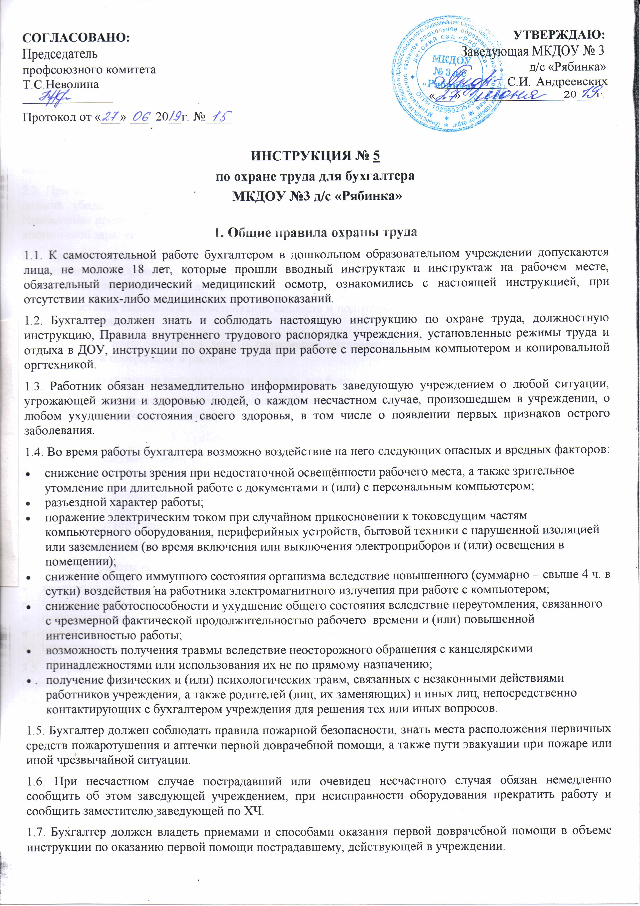1.8. В случае невыполнения или нарушения настоящей инструкции по охране труда, бухгалтер привлекается к дисциплинарной ответственности в соответствии с Уставом, Правилами внутреннего трудового распорядка ДОУ, Трудовым Кодексом РФ и, при необходимости, подвергается внеочередной проверке знаний норм и правил охраны труда.

**2. Требования охраны труда перед началом работы**

2.1. Необходимо проверить целостность окон, исправность электроосвещения в рабочем кабинете, электрических розеток и выключателей. При этом наименьшая освещенность рабочего места допускается: при люминесцентных лампах не меньше 300 лк. (20 Вт/кв.м.), при лампах накаливания не меньше 150 лк.(48 Вт/кв.м.).

2.2. При использовании в своей деятельности персонального компьютера, принтера, ксерокса бухгалтер должна убедиться в их исправности и целостности подводящих кабелей, электрических вилок. Необходимо проверить работоспособность установленных в кабинете бухгалтера средств связи, наличие достаточной зарядки аккумулятора мобильного телефона.

2.3. Провести проверку безопасности рабочего кабинета бухгалтера, для этого проверить стабильное положение и исправность рабочей мебели, стабильное положение, сгруппированных в стопки документов, а также наличие в достаточном количестве и исправность канцелярских принадлежностей.

2.4. Осуществить тщательное проветривание кабинета и подготовку к работе персонального компьютера, принтера, ксерокса.

2.5. Составить план работы на день и равномерно распределить выполнение намеченной работы с обязательными перерывами в работе.

2.6. Удалить из карманов одежды булавки, иголки, все бьющиеся и острые предметы.

2.7. В случае выявления неисправности электрооборудования сообщить заместителю заведующей по ХЧ и к выполнению работы с ним не приступать.

**3. Требования охраны труда во время работы**

3.1. В течение рабочего времени содержать своё рабочее место в чистоте и порядке, не загромождать его бумагами, документацией, соблюдать санитарно-гигиенические нормы и правила личной гигиены.

3.2. Бухгалтеру дошкольного образовательного учреждения необходимо выполнять только ту работу, по которой он прошел соответствующее обучение, инструктаж по охране труда, и к которой допущен сотрудником, ответственным за безопасное выполнение работ.

3.3. Не допускается бухгалтеру поручать выполнение своей работы посторонним лицам.

3.4. Во время работы не совершать перечисленных ниже действий:

* качание на стуле;
* прикосновения к оголенным электропроводам;
* выполнение работы с электрооборудованием мокрыми руками;
* размахивание острыми канцелярскими принадлежностями;
* самостоятельный ремонт оргтехники и компьютера.

3.5. Строго соблюдать правила пожарной безопасности в кабинете бухгалтера дошкольного образовательного учреждения.

3.6. Необходимо хранить рабочую документацию аккуратно в шкафах, второй экземпляр настоящей инструкции по охране труда должен находиться в кабинете бухгалтера.

3.7. Выполняя план работы на день, бухгалтеру необходимо распределять выполнение работы равномерно по времени, с обязательным включением перерывов в работе.

3.8. Так как большая часть рабочего времени бухгалтера выполняется на компьютере, необходимо каждые два часа проводить перерыв в работе 10-15 минут для уменьшения напряжения зрительного аппарата и снижения утомляемости общефизического характера.

3.9. Во время работы на компьютере, с принтером или ксероксом соблюдает правила эксплуатации данного оборудования.

3.10. При недостаточном освещении рабочего места необходимо для дополнительного его освещения использовать настольную лампу.

3.11. В случае неисправности оборудования или отключения освещения прекратить работу и выключить все электроприборы.

3.12. При возникновении несчастного случая во время работы, при недомогании и ухудшении состояния здоровья, сообщить заведующей учреждением.

**4. Требования охраны труда при возникновении аварийных ситуаций**

4.1. В случае возникновения аварийных ситуаций необходимо эвакуировать людей из помещения и немедленно сообщить о случившемся заведующей учреждением, а при ее отсутствии – иному должностному лицу, далее действовать в соответствии с полученными указаниями.

4.2. В случае возникновения возгорания или пожара, необходимо эвакуировать людей из помещения, оповестить окружающих об опасности, сообщить о случившемся в ближайшее отделение пожарной части по телефону 01 и заведующей учреждением (при ее отсутствии – иному должностному лицу), принять меры для ликвидации пожара с помощью первичных средств огнетушения.

4.3. При возникновении неполадок в работе электрооборудования, искрения, появления дыма и запаха гари незамедлительно отключить оборудование от электрической сети и доложить об этом заместителю заведующей по ХЧ. Работу можно продолжать только после устранения возникших неполадок.

4.4. При получении травмы громко позвать на помощь, обратиться в медицинский кабинет. При получении травмы иным лицом оказать первую доврачебную помощь пострадавшему, доложить о происшедшем заведующей учреждением (при отсутствии – иному должностному лицу), вызвать медицинского работника учреждения или транспортировать пострадавшего в медицинский пункт.

4.5. В случае угрозы или возникновения очага опасного воздействия техногенного характера, угрозы или приведения в исполнение террористического акта следует руководствоваться соответствующими инструкциями и планом эвакуации.

4.6. В случае угрозы или приведения в исполнение террористического акта необходимо руководствоваться соответствующей Инструкцией по действиям сотрудников в случае возникновения угрозы террористического акта.

**5. Требования охраны труда по окончании работы**

5.1. По окончании работы бухгалтеру необходимо отключить все электрооборудование из электросети.

5.2. Очистить экран компьютера салфеткой от пыли, убрать рабочее место от ненужных или использованных предметов.

5.3. Убрать в отведенные места для хранения используемую документацию.

5.4. Осуществить проветривание кабинета, после чего закрыть все окна.

5.5. Удостовериться в противопожарной безопасности помещения, вымыть руки, перекрыть воду, выключить освещение и закрыть помещение на ключ.

5.6. При обнаружении неисправности мебели, компьютера и оргтехники, электроосвещения, иных недостатков, выявленных в процессе работы, сообщить заместителю заведующей по ХЧ.

Инструкция разработана: специалист по охране труда ___________ Пичурина А.Н.

С инструкцией ознакомлена, второй экземпляр получил:

«___»_____20___г. __________________________________ _______________________

«___»_____20___г. __________________________________ _______________________

«___»_____20___г. __________________________________ _______________________